Bildnerische Erziehung
14. – 17. April 2020

* Malwettbewerb
Zeichnung fertigmachen

* Hygiene- / Verhaltensregeln in der „Coronazeit“ / richtiges Händewaschen
Überall sehen wir die Informationen, was wir tun bzw. nicht tun sollen, um eine Ansteckung zu vermeiden.
Vielleicht kennst du die Regeln schon auswendig. Wenn nicht, such‘ sie im Internet oder in der Zeitung.

Gestalte sie auf kreative Art und Weise! (Comic, Bleistiftzeichnung, Akrostichon*, …)
Die Idee, diese Regeln zu gestalten, stammt von Marie! VIELEN DANK!
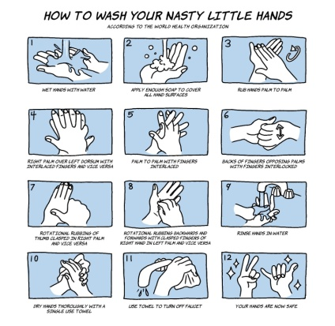
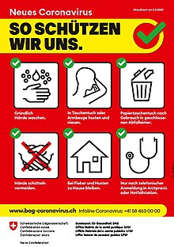

* Das ist ein Akrostichon:

* Frühling
Ich lass‘ mich überraschen!

